**Справка**

по итогам рейда проверки по сохранности школьных учебников 5-9 классов МБОУ «СОШ с. Нагорное» 2020-2021г.

**Дата:** 08.12.2020г

**Цель:**

-обеспеченность учащихся школьными учебниками

-состояние учебников

-содержание

У учащихся 5-9 классов состояние учебников удовлетворительное. В конце каждого месяца проводится рейд по сохранности учебников.

Некоторые учащиеся небрежно относятся к учебникам и приносят на уроки не все учащиеся. Таким учащимся делают замечания и проводят беседу о сохранности учебников и сразу предупреждают классных руководителей и родителей, которые тоже в ответе за бережное отношение к книгам и к школьному имуществу.

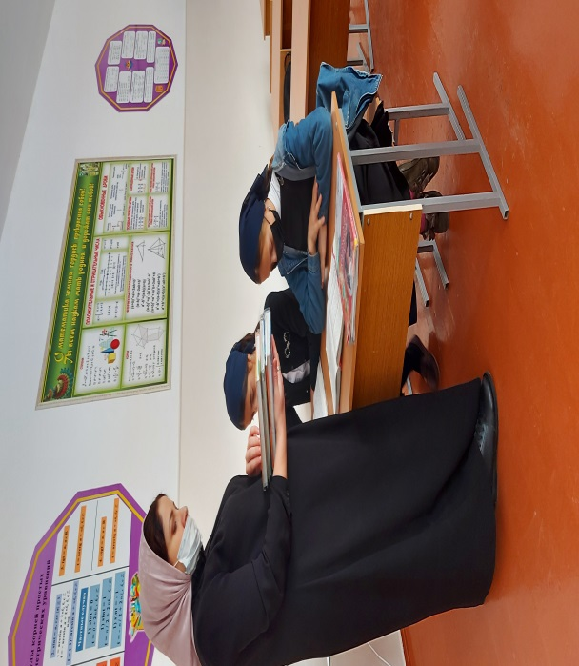 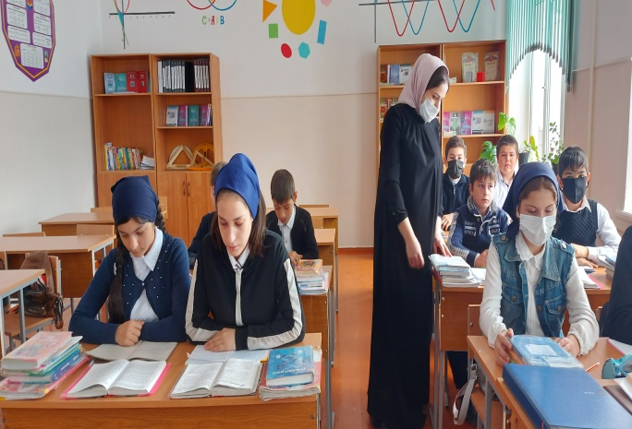

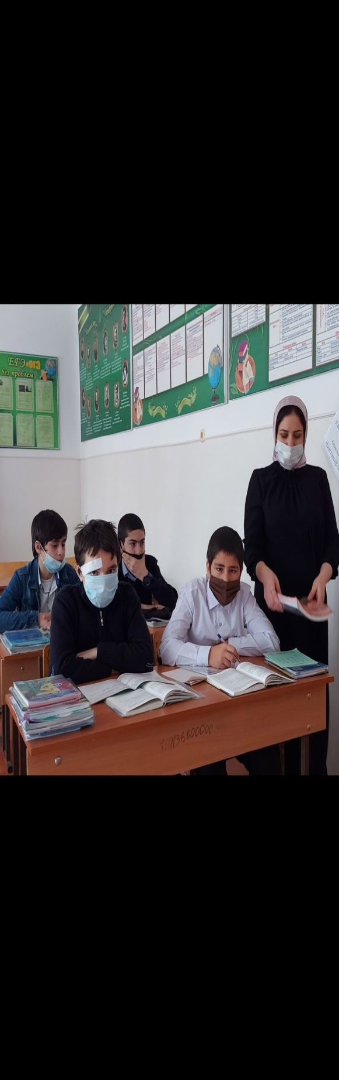 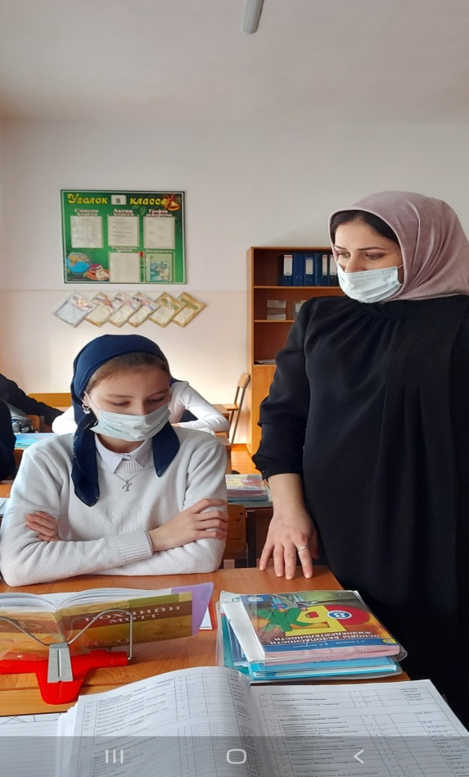

**Библиотекарь: Х.А. Хунарикова**